2018自治労北海道情報№0058号 送信枚数３ページ
送信先 | 各地方本部、単組・総支部 | 担当部局 |  | 賃金労働部
送信日時 | 2018年８月10日（金） |  | 文書種類 | 情 報 ・ 発 信 ・ 指示
タイトル | 2018人事院勧告、５年連続月例給・一時金引き上げ改定勧告－8/10

2018人事院勧告、５年連続月例給・一時金引き上げ改定勧告－8/10

１．人事院は本日（８月10日）、内閣総理大臣および衆・参両院議長に、2018年の給与改定に関する勧告を行った。

２．給与改定に関する人事院勧告・報告のポイントについては以下のとおり。
○ 勧告・報告のポイント
月例給・一時金ともに引き上げ
① 民間給与との較差（0.16％）を埋めるため、俸給表の水準を引き上げ
② 一時金を引き上げ（0.05月分）、民間の支給状況等を踏まえ勤勉手当に配分

３．定年を段階的に65歳に引き上げるための国家公務員法等の改正についての意見の申出の骨子については、以下のとおり。
① 質の高い行政サービスを維持するためには、高齢層職員の能力及び経験を本格的に活用することが不可欠。定年を段階的に65歳まで引き上げ
② 民間企業の高齢期雇用の実情を考慮し、60歳超の職員の年間給与を60歳前の７割水準に設定
③ 能力・実績に基づく人事管理を徹底するとともに、役職定年制の導入により組織活力を維持
④ 短時間勤務制の導入により、60歳超の職員の多様な働き方を実現

４．今年の人事院勧告は、民間春闘結果が５年連続賃上げとなるなかで、賃上げの流れを継続させるため、月例給・一時金ともに引き上げる勧告の実現を求めてきた。
５．結果として、月例給・一時金の５年連続の引き上げという最低限の要求は達成した。一時金の引き上げ分を５年連続で勤勉手当に充てたことは、育児・介護に携わる職員等への配慮を欠くものである。また、民間においては働き方改革関連法案が成立し、国家公務員においても人事院規則で上限時間を定めるとしたことは、評価するものの、規制が実効性のあるものとなるよう取り組みを進める必要がある。
６．さらに、自治労は月例給の配分について、初任給や若年層に重点を置きつつも再任用職員を含む「指定職俸給表を除くすべての俸給表において引き上げを行ったことについては一定の評価をする」としている。
また、「定年引上げに向けて意見の申出を行ったことについては評価できるものであるが、給与水準等については不十分な内容であり引き続き検討を求めていく」との見解を示した。
７．今後はこの人事院勧告を受けて、北海道・札幌市における人事委員会勧告期にむけた対応を強化するとともに公務員連絡会・自治労に結集し、国会・総務省対策に全力をあげなければならない。
９月には自民党総裁選が予定されており、秋の臨時国会にむけての政治情勢は不透明であり、2018人事院勧告の取り扱いは、昨年同様、決して予断を許さない情勢と受け止める必要がある。
自治労北海道本部、地方本部、単組・総支部は、月例給・一時金の増額改定はもとより、臨時・非常勤等職員の処遇改善、定年延長の実現、長時間労働の是正などあらゆる要求事項の実現にむけ、最大の山場である賃金確定期の闘争方針を確立していく。
全単組・総支部は、本日終業後または、８月13日の第３次全国統一行動日において、2018人事院勧告の概要や自治労見解などを時間外職場集会や教宣紙などで全組合員へ周知すること。
以 上
【人事院報告・勧告関係資料の送付、配信】
① 給与勧告の骨子（人事院作成）
② 公務員人事管理に関する報告の骨子（人事院作成）
③ 定年を段階的に65歳に引き上げるための国家公務員法等の改正についての意見の申し出の骨子（人事院作成）
④ 2018人事院勧告に対する自治労見解
⑤ 公務員連絡会声明
⑥ 給与勧告の仕組みと勧告のポイント（人事院作成）
⑦ 勧告および報告本文（人事院作成）
⑧ 参考資料（人事院作成）
⑨ 定年を段階的に65歳に引き上げるための国家公務員法等の改正についての意見の申出
⑩ 定年を段階的に65歳に引き上げるための国家公務員法等の改正についての意見の申出のポイント（人事院作成）
⑪ 人事院総裁談話（人事院作成）
⑫ 俸給表（人事院作成）
※ 俸給表につきましては、現時点で届いているＰＤＦデータをお送りいたしますが、エクセルデータについては、届き次第、道本部ホームページにアップします。

以上の資料は、解禁後すべて道本部ホームページとサイボウズガルーンでご覧になれます。

【掲載場所】
１．サイボウズガルーン
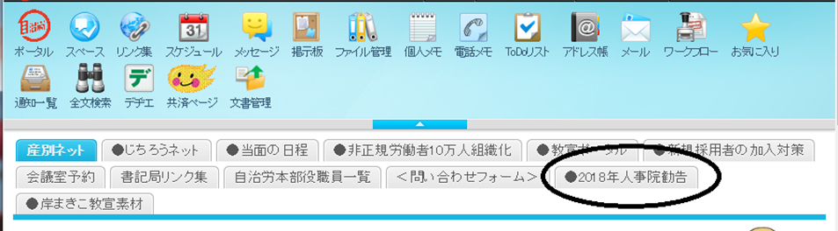
https://remote2.cybozu.co.jp/cgi-bin/cbgrn/grn.cgi/portal/index?pid=1
「●2018年人事院勧告」

２．道本部ホームページ
http://www.jichiro-hokkaido.gr.jp/
「組合員専用ページ：資料・情報」
